**Занятие № 5**

**Дата выполнения работы:** 21.04.2023

# **Тема работы:** «Строки. Алгоритмы обработки строк»

**Ход работы**

**Задание 1**

Дана строка. Посчитать общее число латинских букв (строчных и пропис-

ных), входящих в строку.

**Листинг программы:**

using System;

using System.Collections.Generic;

using System.ComponentModel;

using System.Data;

using System.Drawing;

using System.Linq;

using System.Text;

using System.Threading.Tasks;

using System.Windows.Forms;

namespace WindowsFormsApp1

{

public partial class Form2 : Form

{

public Form2()

{

InitializeComponent();

}

private void button2_Click(object sender, EventArgs e)

{

this.Close();

}

static int CountLatinLetters(string input)

{

int count = 0;

foreach (char c in input)

{

if ((c >= 'a' && c <= 'z') || (c >= 'A' && c <= 'Z'))

{

count++;

}

}

return count;

}

private void button1_Click(object sender, EventArgs e)

{

string input = Convert.ToString(textBox1.Text);

int latinLettersCount = CountLatinLetters(input);

richTextBox1.Text = "Общее число латинских букв: " + latinLettersCount;

}

}

}

**Результат:**

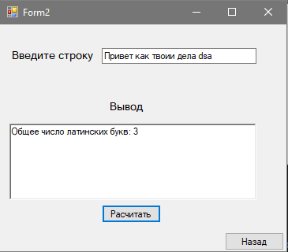

**Задание 2**

Дано целое число N и строка S. Преобразовать строку S в строку длины N

следующим образом: если длина строки S больше N, то отбросить первые

символы, если длина строки меньше N, то в ее начало добавить точки.

**Листинг программы:**

using System;

using System.Collections.Generic;

using System.ComponentModel;

using System.Data;

using System.Drawing;

using System.Linq;

using System.Text;

using System.Threading.Tasks;

using System.Windows.Forms;

namespace WindowsFormsApp1

{

public partial class Form3 : Form

{

public Form3()

{

InitializeComponent();

}

private void Form3_Load(object sender, EventArgs e)

{

}

private void button2_Click(object sender, EventArgs e)

{

this.Close();

}

static string TransformString(string S, int N)

{

if (S.Length > N)

{

return S.Substring(S.Length - N);

}

else if (S.Length < N)

{

int dotsCount = N - S.Length;

string dots = new string('.', dotsCount);

return dots + S;

}

else

{

return S;

}

}

private void button1_Click(object sender, EventArgs e)

{

int N = Convert.ToInt32(textBox2.Text);

string S = Convert.ToString(textBox1.Text);

string result = TransformString(S, N);

richTextBox1.Text = "Результат: " + result;

}

}

}

**Результат:**

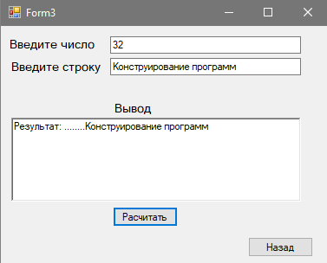

**Задание 3**

Дана строка, состоящая из слов.

Выдать слова, имеющие заданную длину, и посчитать их количество.

**Листинг программы:**

using System;

using System.Collections.Generic;

using System.ComponentModel;

using System.Data;

using System.Drawing;

using System.Linq;

using System.Text;

using System.Threading.Tasks;

using System.Windows.Forms;

namespace WindowsFormsApp1

{

public partial class Form4 : Form

{

public Form4()

{

InitializeComponent();

}

private void button2_Click(object sender, EventArgs e)

{

this.Close();

}

static string[] GetWordsByLength(string input, int length)

{

string[] words = input.Split(' ', (char)StringSplitOptions.RemoveEmptyEntries); // Разбиваем строку на слова

// Фильтруем слова по длине

string[] result = Array.FindAll(words, word => word.Length == length);

return result;

}

private void button1_Click(object sender, EventArgs e)

{

string input = textBox1.Text;

int length = Convert.ToInt32(textBox2.Text);

string[] words = GetWordsByLength(input, length);

int count = words.Length;

richTextBox1.AppendText("Слова, имеющие длину " + length + ":");

foreach (string word in words)

{

richTextBox1.AppendText(" " + word);

}

richTextBox1.AppendText(Environment.NewLine + "Количество слов: " + count);

}

}

}

**Результат:**

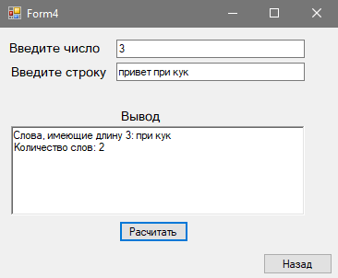

**Задание 4:**

Дана строка. Посчитать количество пробелов в строке.

**Листинг программы:**

using System;

using System.Collections.Generic;

using System.ComponentModel;

using System.Data;

using System.Drawing;

using System.Linq;

using System.Text;

using System.Threading.Tasks;

using System.Windows.Forms;

namespace WindowsFormsApp1

{

public partial class Form5 : Form

{

public Form5()

{

InitializeComponent();

}

private void button2_Click(object sender, EventArgs e)

{

this.Close();

}

static int CountSpaces(string input)

{

int spaceCount = 0;

for (int i = 0; i < input.Length; i++)

{

if (input[i] == ' ')

{

spaceCount++;

}

}

return spaceCount;

}

private void button1_Click(object sender, EventArgs e)

{

string input = textBox1.Text;

int spaceCount = CountSpaces(input);

richTextBox1.Text = "Количество пробелов: " + spaceCount;

}

}

}

**Результат:**

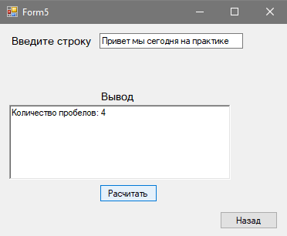

**Вывод:** Овладение навыками работы со строками и алгоритмами обработки текстовых данных позволяет мне более эффективно решать различные задачи программирования, такие как обработка текстовых файлов, работы с базами данных, парсинг и анализ текстовых данных, и другие операции, связанные с обработкой строк на языке C#.